日月潭茗茶—水沙連紅茶
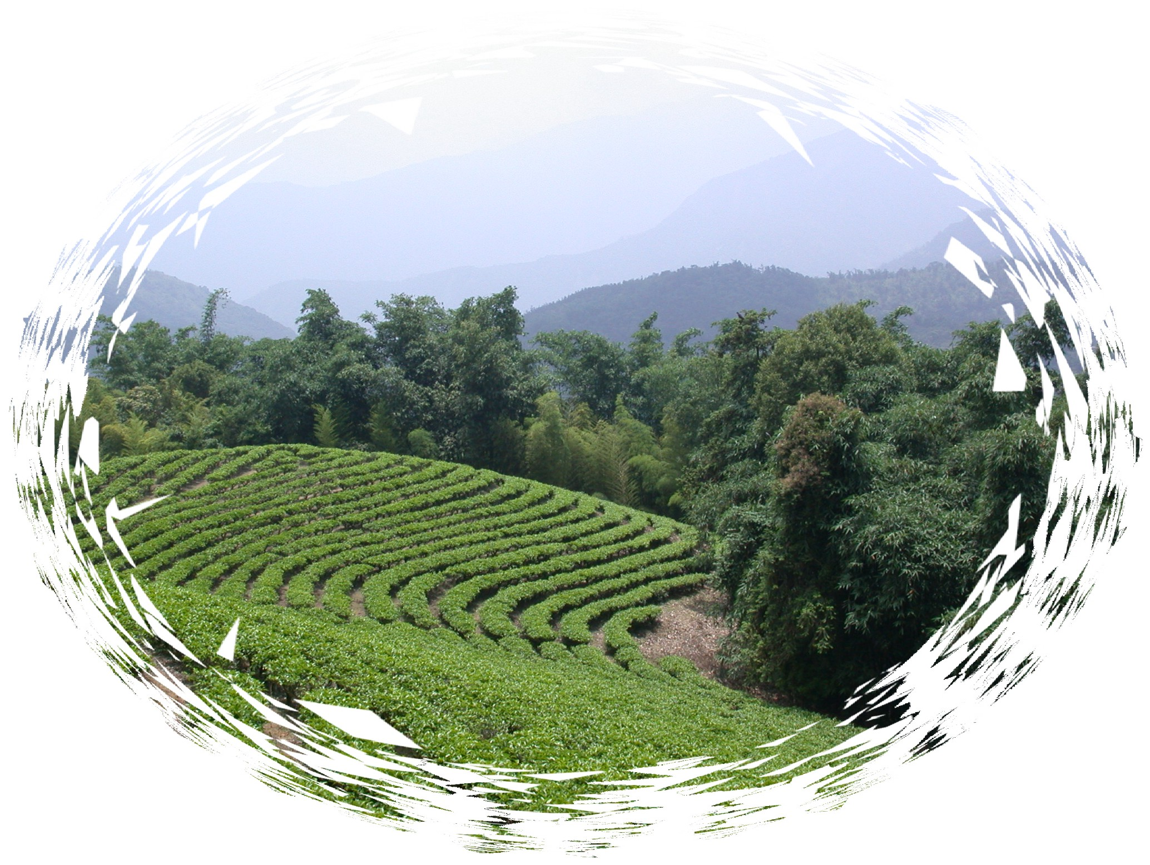
文圖／邱垂豐
在日月潭迷人的山光水色中，隱藏著一處鮮為人知的紅茶試驗場，早在民國二十年前後，日本人就計畫在台灣發展紅茶產業，當時栽種的紅茶品種有六、七種，包括來自印度三個地區的阿薩姆品種，泰國、緬甸的大葉種品種以及台灣的野生山茶。在此地生產的大葉種阿薩姆紅茶，品質相當不錯，曾經在國際市場上叱吒風雲，與大家耳熟能詳的錫蘭紅茶，大吉嶺紅茶齊名。
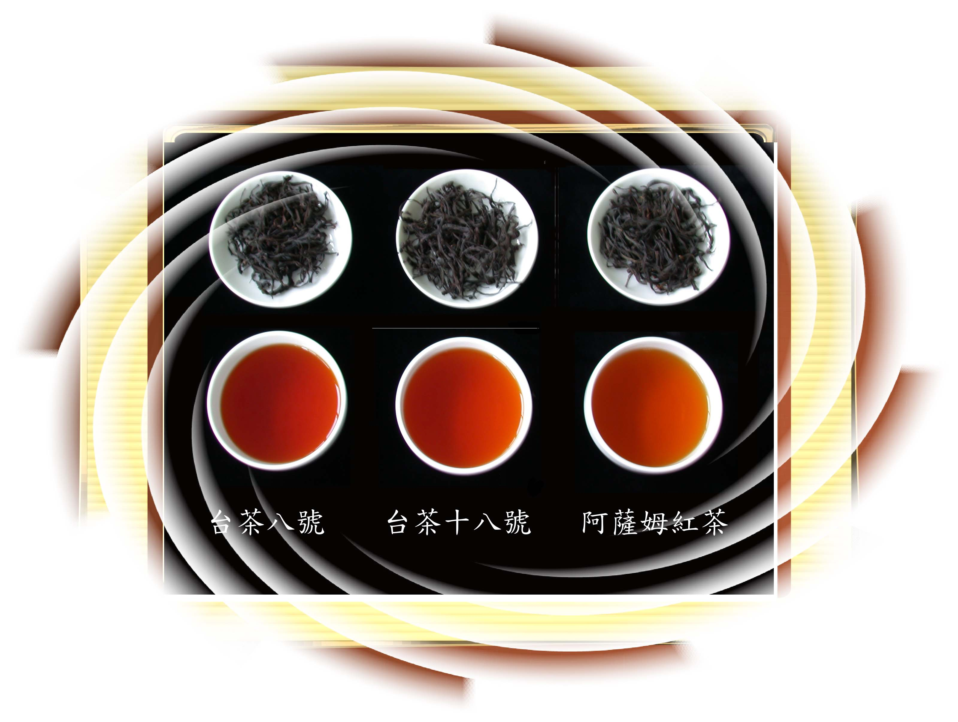
〝水沙連紅茶〞為南投縣魚池及日月潭地區所生產的高級紅茶，因其所在地正好位於〝水沙連〞區域內，故將以此名命之。而水沙連乃自埔里的五城往集集、水沙連一直到濁水溪上游番地的總稱，由於位於台灣的軸心地區，此區域是由起伏的丘陵、連聳的山脈、平坦盆地以及蜿蜒的河川所構成，擁有豐富的自然環境，在海拔平均約600〜800公尺茶園所生產之紅茶，被國內外紅茶專家認定具有海拔2,000公尺茶園生產紅茶之香氣與滋味。因為國際知名旅遊勝地「日月潭」正好位居其中，因此，本地所產的高級紅茶，1978年由前南投縣劉裕猷縣長正式取名為〝日月潭紅茶〞。九二一地震後為了重新邁開腳步，迎接浴火重生的新面貌，將日月潭魚池地區具歷史特色的產業〝水沙連紅茶〞賦與更多元化之發展空間。因此，無論是〝日月潭紅茶〞或〝水沙連紅茶〞，在國外消費市場均有極大的發展潛力。
〝日月潭〞除了是國際著名觀光勝地外，六十幾年來亦是享譽世界的高級紅茶產地之一，其紅茶生產不以量為主，而是以高品質鸁得世界人士的青睞。目前國內以手採方式採摘製造之〝水沙連紅茶〞走精製高級條型紅茶路線，無論在茶湯水色、香氣及滋味的濃醇，皆不遜於進口高級紅茶，甚至有超越之勢。
目前水沙連地區所栽種之紅茶品種有阿薩姆、台茶7號、台茶8號、台茶18號及野生茶樹，其中以台茶8號和台茶18號為主要栽種品種，台茶8號具有與印度阿薩姆紅茶相類似之濃郁甘醇滋味，茶湯水色深紅濃厚，除純紅茶沖泡飲用外，加入牛奶調製成奶茶後，茶湯轉為迷人之琥珀色，奶香中伴隨著濃郁茶香，「色」、「香」、「味」俱佳，且冷、熱飲皆宜。至於台茶18號更是以其特之香氣，讓人品嚐後久久無法忘情，茶湯具有天然之肉桂香外，尚有淡淡之薄荷香，此種迷人之香氣即源自於台灣野生山茶，曾被紅茶專家讚譽為台灣特有之「台灣香」，在眾多世界知名紅茶中屬於極為特殊且獨特之品種。
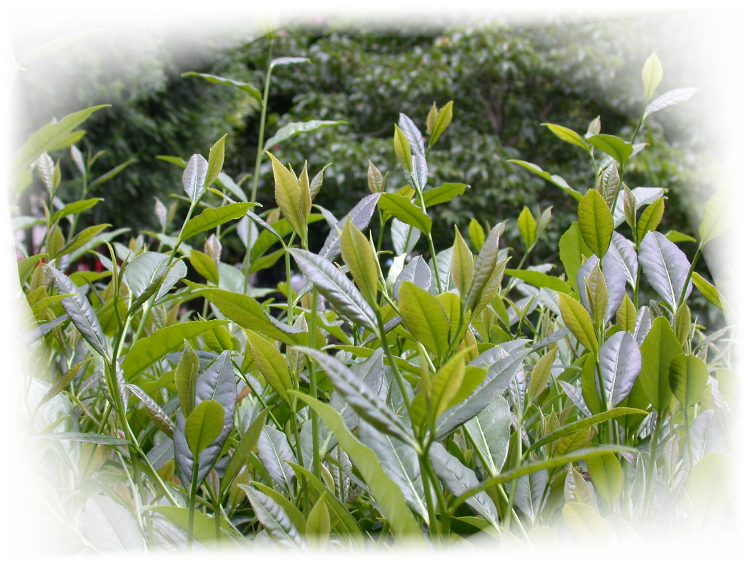
目前魚池鄉公所、農會、日月潭風管處及茶業改良場魚池分場，將全力輔導發展精緻之〝水沙連紅茶〞，除了選定台茶18號為主要的栽培品種外，並將推廣紅茶的飲茶文化與藝術，讓消費者品嚐〝紅茶之好〞及認識〝紅茶之美〞。讓〝水沙連〞一詞永遠是生產馳名世界高級紅茶的代名詞。



